**Оценочные материалы по предметам учебного плана**

**обучающихся индивидуально на дому**

Оценочные материалы в адаптированной основной общеобразовательной программе образования обучающихся с легкой умственной отсталостью представлены в виде перечня контрольно - измерительных материалов, которые обеспечивают текущий контроль успеваемости и промежуточную аттестацию учащихся. Контрольно-измерительные материалы по каждому учебному предмету представляются в рабочих программах учебных предметов

**Оценочные материалы по предмету «Математике»**

**Вариант 1**

Цель: проверить уровень математической подготовки, качество усвоения и осознанности материала учащимися по теме «Числа 1,2».

1. Сосчитай предметы на каждом рисунке. Ответы запиши в клеточки.

|  |  |  |
| --- | --- | --- |
| Описание: Описание: C:\Documents and Settings\Ирина\Рабочий стол\МОИ ДОКУМЕНТЫ\СКАНЕР\Изображение 013.jpg | Описание: Описание: C:\Documents and Settings\Ирина\Рабочий стол\МОИ ДОКУМЕНТЫ\СКАНЕР\Изображение 013.jpg | Описание: Описание: C:\Documents and Settings\Ирина\Рабочий стол\МОИ ДОКУМЕНТЫ\СКАНЕР\Изображение 013.jpg |
| Описание: Описание: C:\Documents and Settings\Ирина\Рабочий стол\МОИ ДОКУМЕНТЫ\СКАНЕР\Изображение 013.jpg | Описание: Описание: C:\Documents and Settings\Ирина\Рабочий стол\МОИ ДОКУМЕНТЫ\СКАНЕР\Изображение 013.jpg | Описание: Описание: C:\Documents and Settings\Ирина\Рабочий стол\МОИ ДОКУМЕНТЫ\СКАНЕР\Изображение 013.jpg |

1. Реши задачу.

У Светы 1 белый мяч и 1 красный мяч. Сколько всего мячей у Светы?

|  |  |  |  |  |  |  |  |  |
| --- | --- | --- | --- | --- | --- | --- | --- | --- |
| Описание: Описание: C:\Documents and Settings\Ирина\Рабочий стол\МОИ ДОКУМЕНТЫ\СКАНЕР\Изображение 016.jpg | | | **…** | | | Описание: Описание: C:\Documents and Settings\Ирина\Рабочий стол\МОИ ДОКУМЕНТЫ\СКАНЕР\Изображение 016.jpg | | **=** |
|  |  |  | | = |  | |

1. Вычисли:

|  |  |
| --- | --- |
| 1 + 1 = | 2 – 1 = |

1. Раскрась все круги.

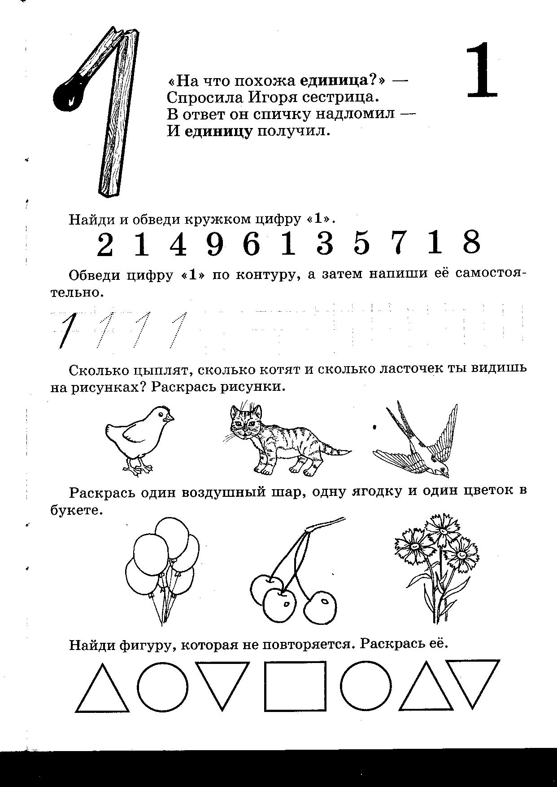

**Вариант 2**

Цель: проверить уровень математической подготовки, качество усвоения и осознанности материала учащимися по теме «Числа первого десятка».

1. Раскрась в каждом ряду столько предметов, сколько указано цифрой.

|  |  |
| --- | --- |
|  | Описание: Описание: C:\Documents and Settings\Ирина\Рабочий стол\МОИ ДОКУМЕНТЫ\СКАНЕР\Изображение 015.jpg |
|  | Описание: Описание: C:\Documents and Settings\Ирина\Рабочий стол\МОИ ДОКУМЕНТЫ\СКАНЕР\Изображение 015.jpg |
|  | Описание: Описание: C:\Documents and Settings\Ирина\Рабочий стол\МОИ ДОКУМЕНТЫ\СКАНЕР\Изображение 015.jpg |

1. Реши задачу.

В магазин привезли 3 мяча. 1 мяч продали. Сколько мячей осталось в магазине?

|  |  |  |  |
| --- | --- | --- | --- |
| Описание: Описание: C:\Documents and Settings\Ирина\Рабочий стол\МОИ ДОКУМЕНТЫ\СКАНЕР\Изображение 017.jpg | **…** | Описание: Описание: C:\Documents and Settings\Ирина\Рабочий стол\МОИ ДОКУМЕНТЫ\СКАНЕР\Изображение 017.jpg | **=** |

|  |  |  |  |  |
| --- | --- | --- | --- | --- |
|  |  |  | = |  |

1. Вычисли:

|  |  |
| --- | --- |
| 1 + 2 =  3 – 1 = | 3 – 2 =  2 + 1 = |

1. Раскрась все треугольники.



**Вариант 3**

**Задание № 1. Сравни количество предметов. Поставь знаки «<,>,=»**

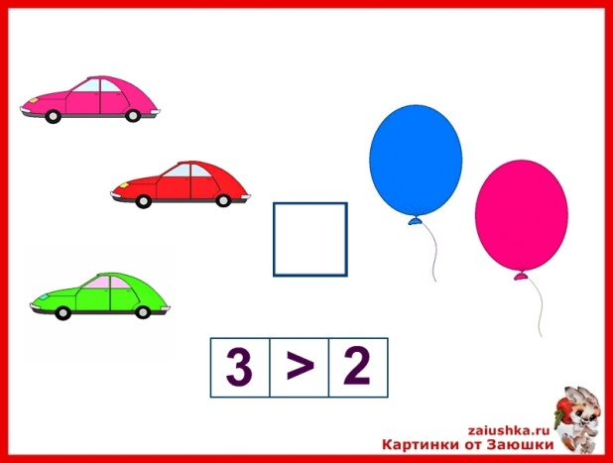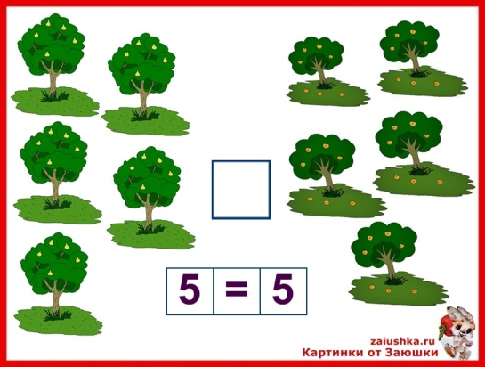

**Задание № 2. Раскрась столько предметов, сколько показывает цифра.**

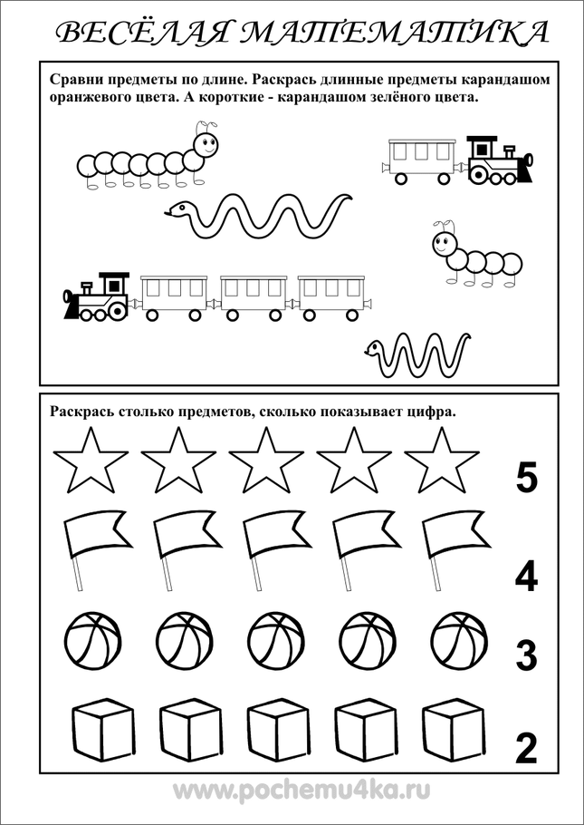

**Задание № 3**. **Реши примеры на сложение.**

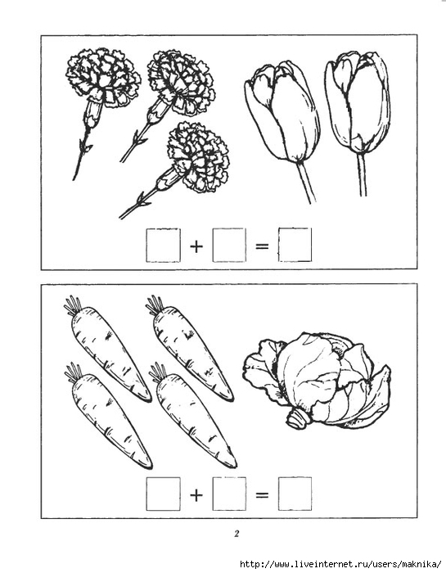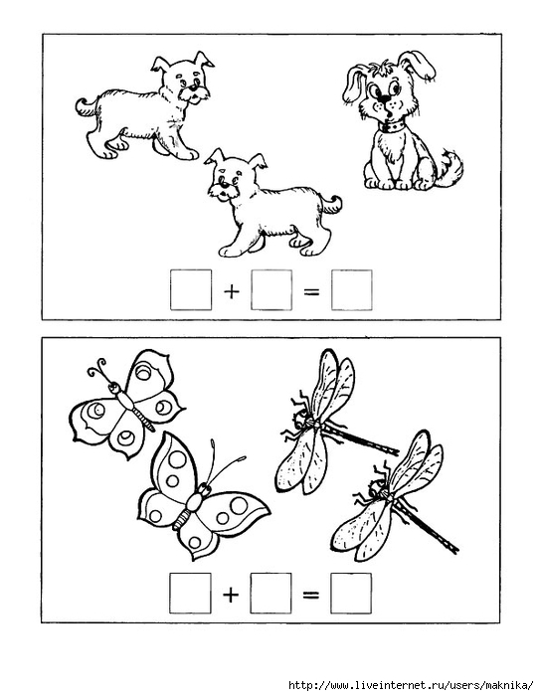

**Задание № 4. Реши примеры на вычитание.**

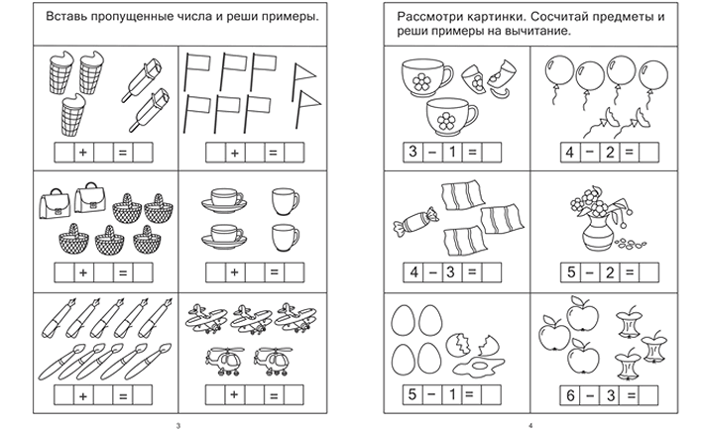

**Вариант 4**

1. Нарисуй в тетради треугольников столько же, сколько квадратов на доске:

2. Вставь пропущенные цифры:

1 __ __ 4 __ __2 3__ __

3. Реши примеры:

1 + 1 3 – 1

2 – 1 1 + 1 + 1

4 + 1 5 – 1

4 – 1 1 + 0

4. Реши задачу:

Ваня поймал 2 рыбки, а Миша 1 рыбку. Сколько всего рыбок поймали

мальчики?

5. Назови геометрические фигуры, найди квадрат и закрась синим цветом

квадрат.